Название проекта: Qt Alarm Clock

Авторы: Пушилин Егор

Данный проект необходим для установки одного или более будильников с напоминаниями. Одним из важнейших условий при создании проекта, было наличие приятного дизайна и возможности выбора различных циферблатов. Пригодится тем, кому нужен будильник на ПК.

В проекте реализованно несколько классов. Каждый из них соответствует своему окну.

Интересной особенностью данного проекта является то, что данные о будильниках хранятся в базе данных SQL. Следовательно, если пользователь закроет программу, то не потеряете никакую информацию. Также, один из циферблатов является аналоговым. Его отрисовка реализованна через QPainter. Также пользователю предоставлена возможность изменить тему по его вкусу. Для этого добавлено специально меню.

Если говорить про интересные методы, то можно выдиелить их несколько: “в некоторых окнах реализована обработка нажатий клавиш”, “для оформления окон использован собственный стиль, прописанный в Qt Designer”, “для проверки корректности выведеных значения выбранной мелодии и отрисованного циферблата используются таймеры”

Для добавления данных из базы данных в таблицу окна использованы стандартные средства интеграции баз данных SQL в Python.

Для работы программы необходимы следующие библиотеки: “sys”, “os”, “time”, “sqlite3”, “PyQt5”.

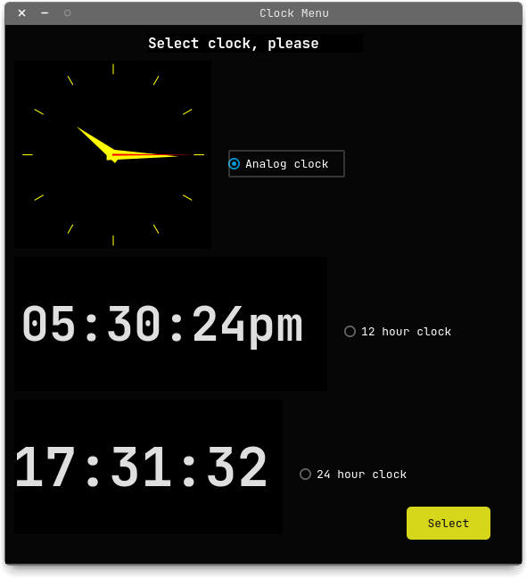

Окно выбора циферблатов

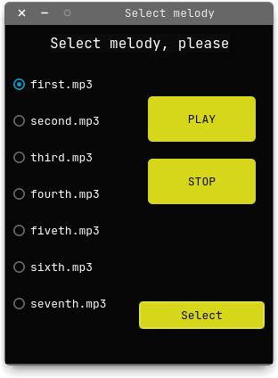

Окно выбора мелодии

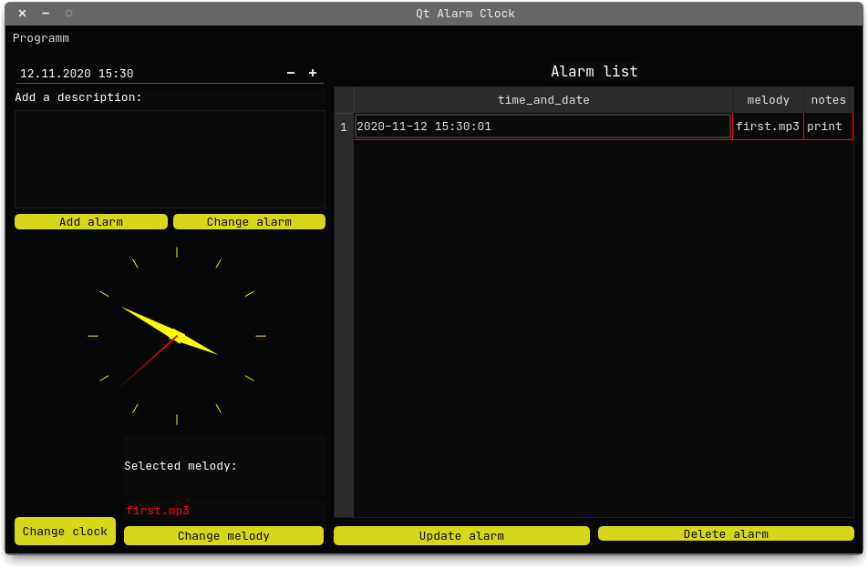

Основное окно

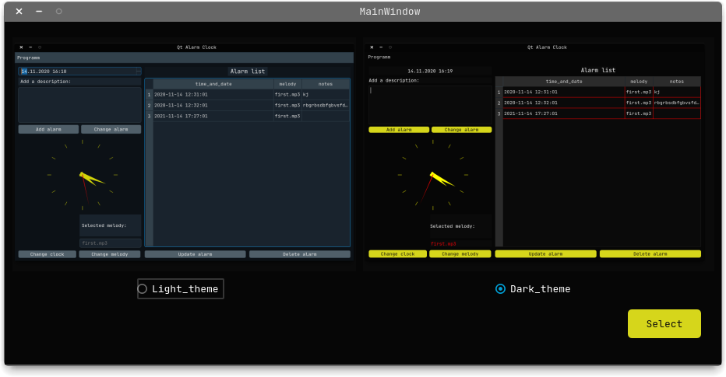Окно выбора тем